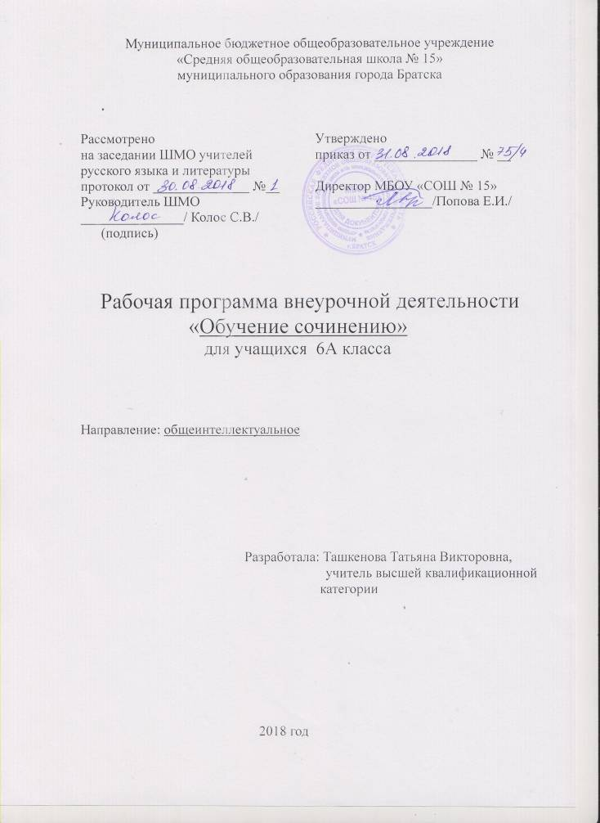

Планируемые результаты

Личностные результаты:

- воспитание российской гражданской идентичности: патриотизма, любви и уважения к отечетву, чувства гордости за свою Родину, прошлое и настоящее нашего народа, совершенствование духовно-нравственных качеств личности, воспитание чувства любви к многонациональному Отечеству, уважительного отношения к русской литературе, к культурам других народов;
- формирование ответственного отношения к учению, готовности и способности обучающихся к саморазвитию и самообразованию на основе мотивации к обучению и познанию;
- Формирование осознанного, уважительного и доброжелательного отношения к другому человеку, его мнению;
- Формирование нравственных чувств и нравственного поведения, осознанного и ответственного отношения к своим поступкам;
- Формирование коммуникативной компетентности в общении и сотрудничестве со сверстниками, со старшими и младшими в процессе разных видов деятельности;
- Развитие эстетического самосознания через освоение художественного наследия народов России.

Метапредметные результаты:
- владение всеми видами речевой деятельности:
- адекватное понимание информации устного и письменного сообщения;
- владение разными видами чтения;
- способность извлекать информацию из различных источников, включая средства массовой информации, компакт-диски учебного назначения, ресурсы Интернета; свободно пользоваться словарями различного типа, справочной литературой;
- овладение приёмами отбора и систематизации материала на определённую тему;
- способность определять цели предстоящей учебной деятельности, последовательность действий, оценивать достигнутые результаты и адекватно формулировать их в устной и письменной форме;
- умение воспроизводить прослушанный или прочитанный текст с разной степенью свёрнутости;
- способность свободно, правильно излагать свои мысли в устной и письменной форме;
- соблюдение в практике речевого общения основных орфоэпических, лексических, грамматических, стилистических норм современного русского литературного языка; соблюдение основных правил орфографии и пунктуации в процессе письменного общения;
- умение выступать перед аудиторией сверстников с небольшими сообщениями, докладами;
- применение приобретённых знаний, умений и навыков в повседневной жизни; способность использовать родной язык как средство получения знаний по другим учебным предметам, применять полученные знания, умения и навыки анализа языковых явлений на межпредметном уровне (на уроках иностранного языка, литературы и т. Д.);
- коммуникативно целесообразное взаимодействие с окружающими людьми в процессе речевого общения, совместного выполнения каких-либо задач, участия в спорах, обсуждениях; овладение национально-культурными нормами речевого поведения в различных ситуациях формального и неформального межличностного и межкультурного общения.

Содержание предмета

1.Типы речи.
2. Сили речи.
3. Средства художественной выразительности (эпитеты, метафоры, сравнения. олицетворения)
4.Сочинение –описание.
5. Сочинение- рассуждение.
6.Сочинение на лингвистическую тему.
7.Сочинение по картине
8.Сочинение- путешествие.
9.Презентация сочинений.

Календарно- тематическое планирование

№  п/п | Наименование разделов и тем | Всего часов | Дата | Примечание
1 | Повторение.  Типы речи. | 1 | 07.09
2 | Стили речи. | 1 | 14.09
3 | Эпитеты. | 1 | 21.09
4 | Метафоры. | 1 | 28.09
5 | Олицетворения. | 1 | 05.10
7 | План сочинения-описания. | 1 | 12.10
8 | План сочинения рассуждения. | 1 | 19.10
9 | План сочинения рассуждения на лингвистическую тему | 1 | 26.10
10 | Как вы понимаете слова К. Паустовского «Истинная любовь к своей стране немыслима без любви к своему языку» | 1 | 09.11
11 | Сочинение- рассуждение на лингвистическую тему | 1 | 16.11
12 | «Роняет лес багряный свой убор». А. Пушкин | 1 | 23.11
13 | «Монастыри служили примером благочестия, и праведная жизнь его обитателей служила защитой области или города от бедствий». Как вы понимаете выражение «праведная жизнь» | 1 | 30.11
14 | С какой целью используются в речи синонимы? | 1 | 07.12
15 | С какой целью используются в речи слова в переносном значении (метафоры, олицетворения) ? | 1 | 14.12
16 | Напишите, согласны ли вы с мнением языковеда Л.И. Скворцова: «Употребление жаргонной лексики засоряет и огрубляет разговорную речь?» | 1 | 21.12
17 | Напишите, для чего иногда в литературных произведениях используются диалектизмы?» | 1 | 29.12
18 | Напишите, для чего иногда в литературных произведениях используются устаревшие слова?» | 1 | 18.01
19 | Сочинение по картине Н.Крымова «Туча» | 1 | 25.01
20 | Расскажите о роли фразеологизмов в речи | 1 | 01.02
21 | Напишите сочинение- миниатюру «Зимний вечер» | 1 | 08.02
22 | Сочинение по картине И.Шишкина «Рожь» | 1 | 15.02
23 | Как вы понимаете слова «От худого семени не ждут доброго племени» | 1 | 22.02
24 | Опишите свою комнату | 1 | 01.03
25 | «Мой друг» (подруга) | 1 | 15.03
26 | Описание школьного кабинета | 1 | 22.03
27 | «Моё любимое произведение» | 1 | 05.04
28 | В.Белинский-сочинение рассуждение о баснях И.Крылова | 1 | 12.04
29 | Объясните, используя числительные, пословицу, «Семеро одного не ждут» | 1 | 19.04
30 | Сочинение о русских художниках | 1 | 26.04
31 | Сочинение на тему «Путешествия» | 1 | 17.05
32 | Сочинение-описание «Природа просыпается» | 1 | 24.05
33 | Презентации сочинений | 1
34 | Презентации сочинений | 1

Лист корректировки программы

